**今日动态**

4.2 星期三 晴天

班级人数：24人，今日实到：16人。

**区域游戏篇**  

|  |  |  |
| --- | --- | --- |
| /Users/zhangjie/Desktop/未命名文件夹/IMG_9222.jpgIMG_9222 | /Users/zhangjie/Desktop/未命名文件夹/IMG_9212.jpgIMG_9212 | /Users/zhangjie/Desktop/未命名文件夹/IMG_9211.jpgIMG_9211 |
| 今天我要用水拓画的方式来装饰纸伞。 | 用太空泥来做份美味的食物招待客人吧！ | 今天我来到了科探区，玩了站立的牙签。 |
| /Users/zhangjie/Desktop/未命名文件夹/IMG_9201.jpgIMG_9201 | /Users/zhangjie/Desktop/未命名文件夹/IMG_9194.jpgIMG_9194 | /Users/zhangjie/Desktop/未命名文件夹/IMG_9192.jpgIMG_9192 |
| 用耳机听完故事，找完图片后，我又选了一本绘本看。 | 春天到了，一起来种小花吧！ | 当我们小手在制作中遇到困难时，我们可以用工具帮忙。 |

**户外活动篇**  

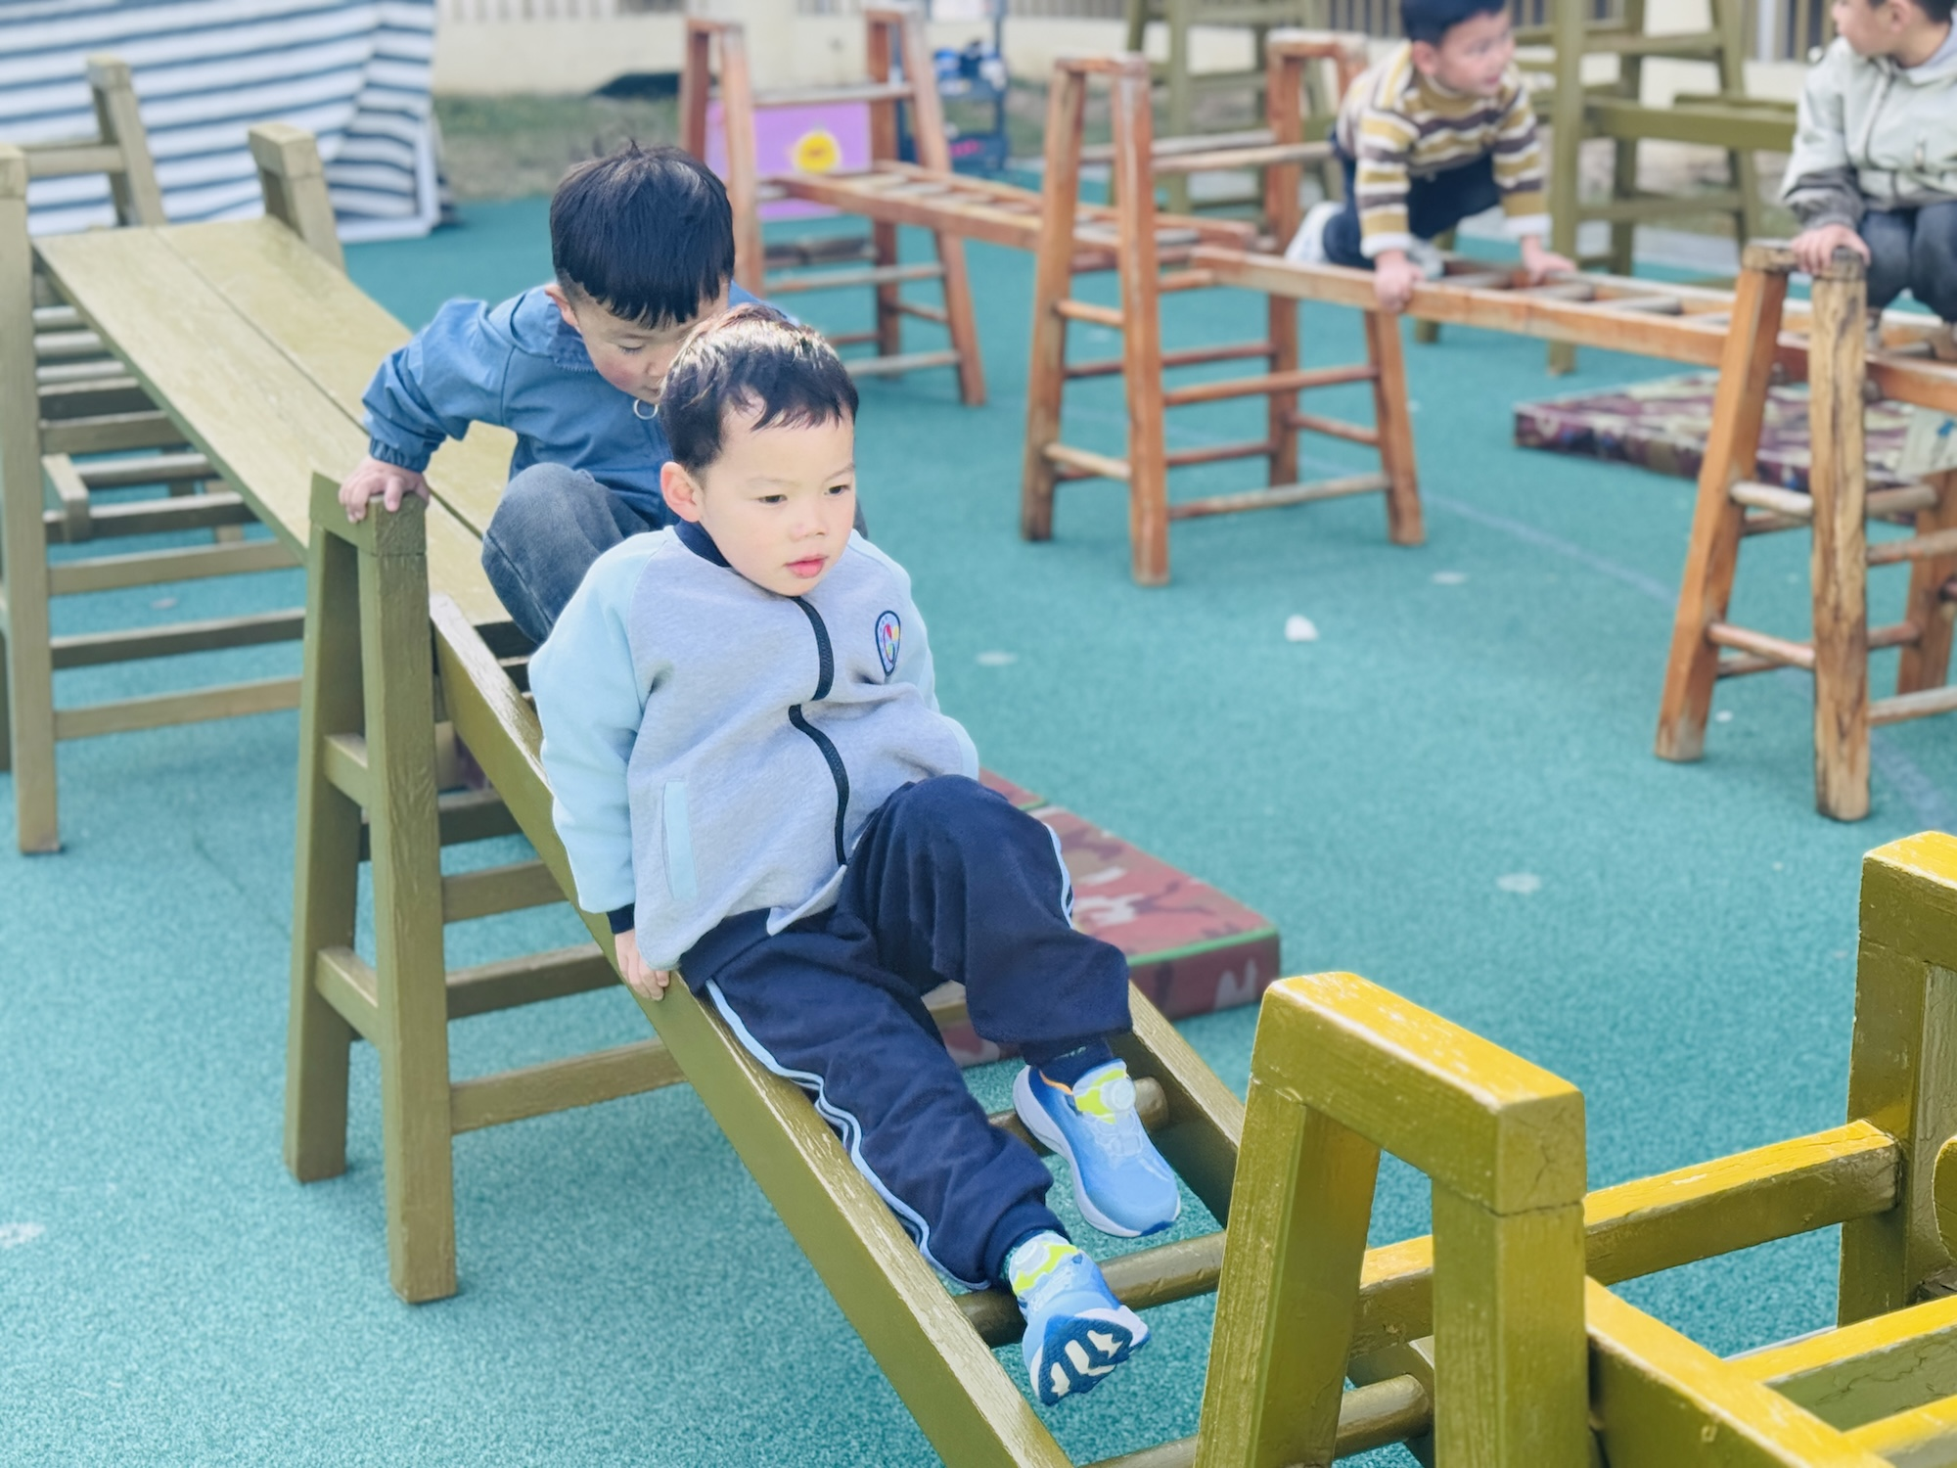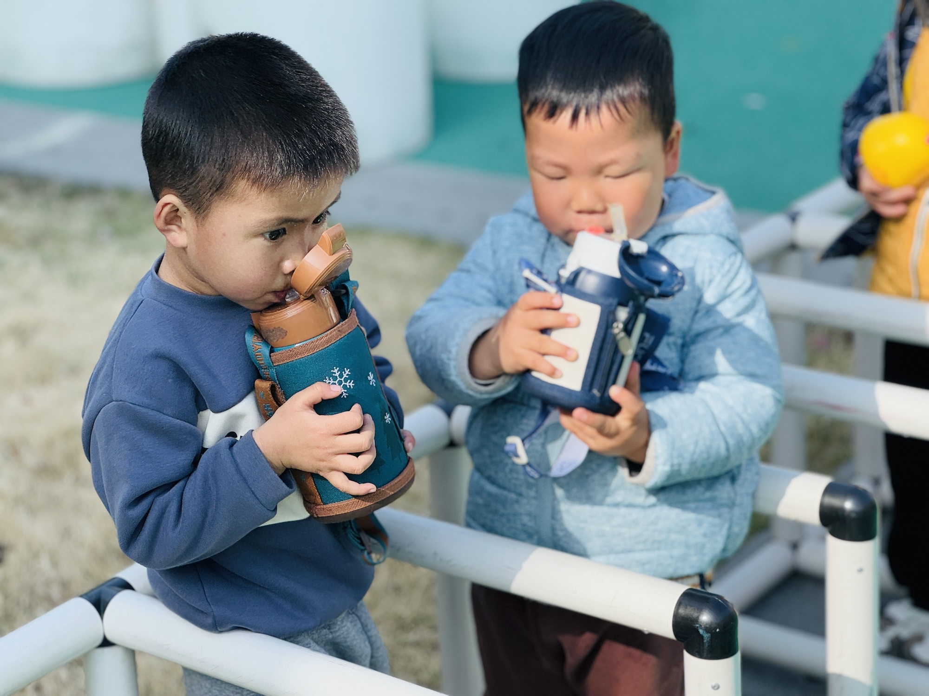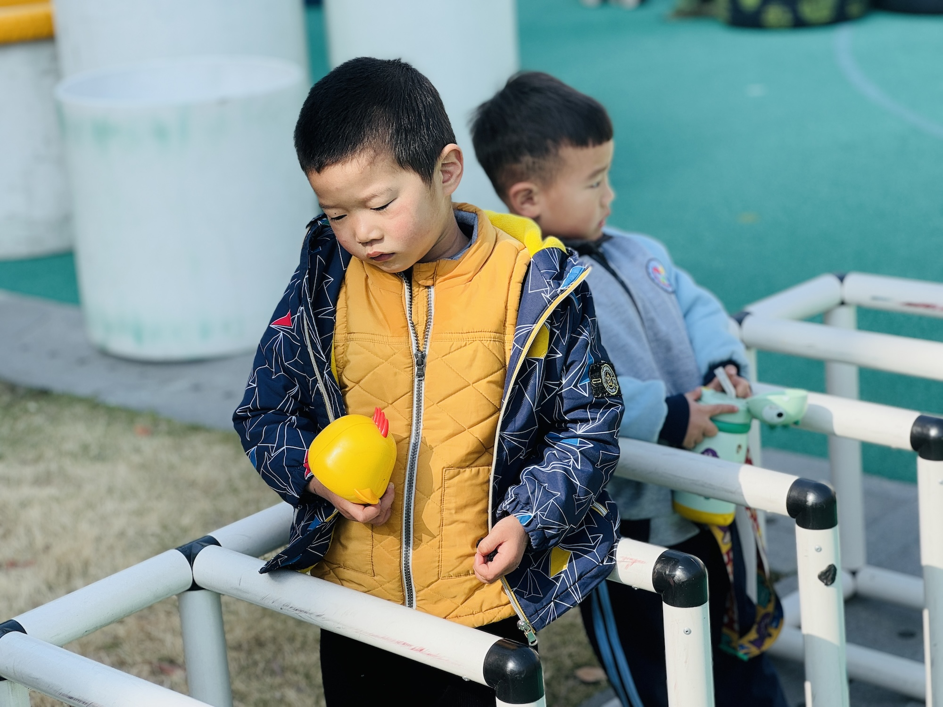

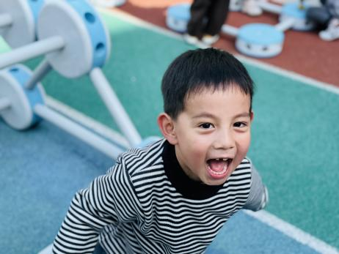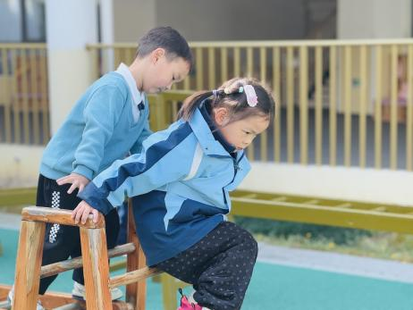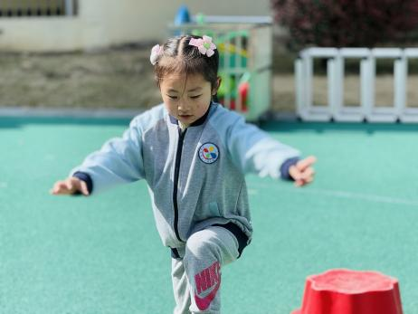

户外混龄活动可以增加幼儿户外的趣味性；促进幼儿社交能力的提升；促进幼儿身心素质的提升.....今天我们进行了户外混龄活动，孩子们玩的可开心了！

在游戏时，愿意积极参与活动，并能够遵守规则游戏的幼儿是：**赖薪宇、万锦泽、高望、张奕、张东洋、任泽轩、刘宸泽、郭舒耀、党佳琪、杨星月、李醇韵、刘欣然、张芸汐、周恒。**

**集体活动篇**  

1. **综合：伞花朵朵开**

春季，细雨绵绵，雨伞作为应对春雨的必备工具，成为孩子们生活中的亲密伙伴。伞不仅是遮雨的工具，也是孩子们游戏和探索的对象。

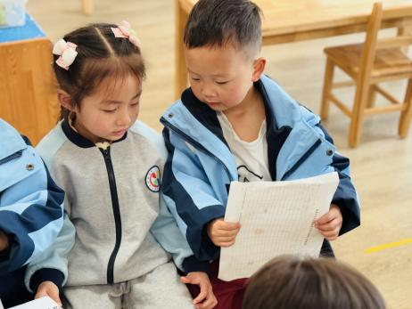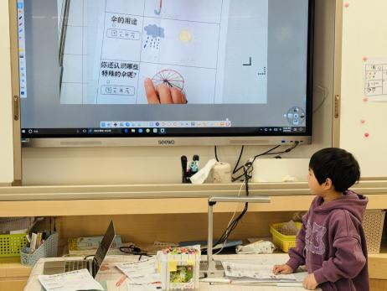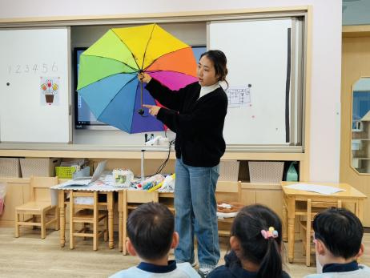

在今天的活动中，愿意跟小朋友说一说自己调查到的小伞的幼儿是：**赖薪宇、万锦泽、高望、张东洋、任泽轩、刘宸泽、郭舒耀、党佳琪、杨星月、李醇韵、刘欣然、张芸汐、周恒。**

**一日生活活动篇**  

|  |  |  |  |  |  |
| --- | --- | --- | --- | --- | --- |
| **姓名** | **自理能力 （好★、一般●）** | **午餐、午睡**  **（吃完睡着★、反之●）** | **姓名** | **自理能力 （好★、一般●）** | **午餐、午睡**  **（吃完睡着★、反之●）** |
| **赖薪宇** | **★** | **★** | **冯原** | **●** | **★** |
| **万锦泽** | **★** | **★** | **郭舒耀** | **★** | **★** |
| **王亦豪** | **请假** | **请假** | **余一凡** | **请假** | **请假** |
| **高望** | **★** | **★** | **党佳琪** | **★** | **★** |
| **张奕** | **★** | **★** | **杨星月** | **★** | **★** |
| **万殊同** | **请假** | **请假** | **毛煜祺** | **请假** | **请假** |
| **何蒋晔** | **请假** | **请假** | **李醇韵** | **★** | **★** |
| **张东洋** | **★** | **★** | **刘欣然** | **●** | **★** |
| **韩承宇** | **★** | **★** | **朱沐菡** | **请假** | **请假** |
| **任泽轩** | **★** | **★** | **张芸汐** | **★** | **★** |
| **刘宸泽** | **★** | **★** | **费思佳** | **请假** | **请假** |
| **潘沐炀** | **请假** | **请假** | **周恒** | **★** | **★** |

执笔人：张洁